Udruga SVE za NJU najavila Utrku za fajterice u kojoj su svi pobjednici
Utrka za fajterice i ove se godine obilježava u sklopu Dana narcisa u parku Zrinjevac,
u subotu 23.3. od 10 do 14 sati

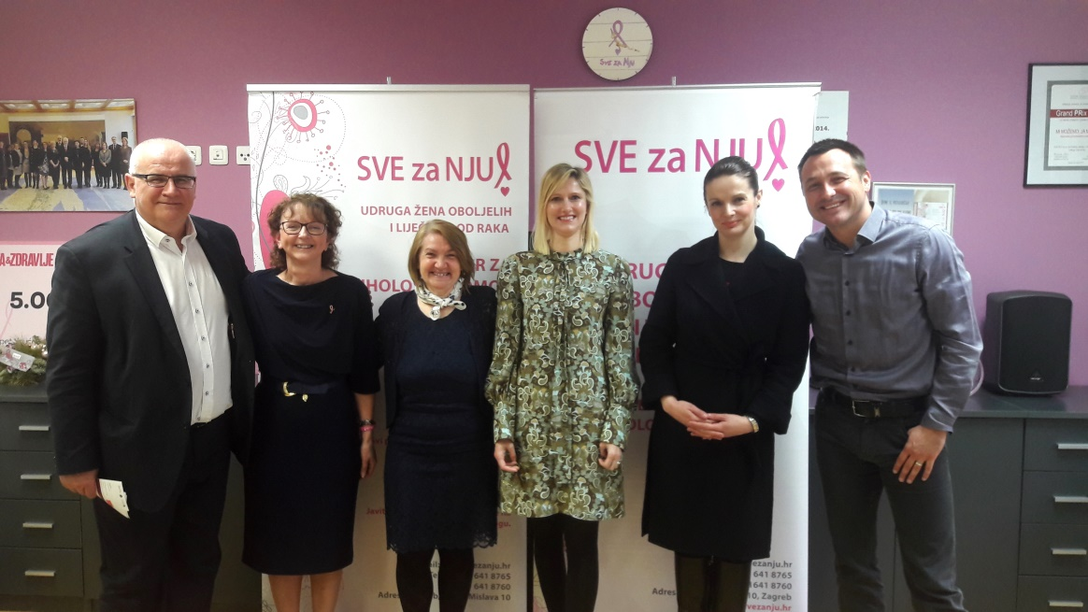

Sve žene koje se bore s rakom su fajterice! - zaključak je danas održane konferencije za medije Udruge Sve za nju na kojoj su sudjelovali dr. Vjekoslav Jeleč, pročelnik Gradskog ureda za zdravstvo, dr. Andrea Šupe Parun, voditeljica Odsjeka za program ranog otkrivanja raka dojke Hrvatskog Zavoda za javno zdravstvo, Ljiljana Vukota, Udruga SVE za NJU, Milada Rabihić, korisnica Udruge Sve za NJU i Bruno Šimleša, Čini pravu stvar.

“Utrka za fajterice posvećena je svim ženama koje se bore s rakom, ali i svima koji im u toj borbi pomažu: članovima obitelji, kolegama s posla, liječnicima i medicinskim sestrama, prijateljima…” poručio je Bruno Šimleša naglasivši kako su svi oni za njega fajteri. Šimleša je podsjetio da je na platfprmi www.cinipravustvar.hr postavljen izazav Utrka za fajterice te popzvao na pružanje podrške programima Centra za psihološku pomoć.

Pročelnik Gradskog ureda za zdravstvo Vjekoslav Jeleč i doktorica Andrea Šupe Parun iz Hrvatskog zavoda za javno zdravstvo poručili su kako je važno na vrijeme reagirati i otići na pregled jer je postotak izlječenja u slučajevima ranog otkrivanja bolesti iznimno visok. Zaključili su i kako je važno što više razgovarati i educirati ljude, jer jedino zajedničkim akcijama i suradnjom možemo spasiti živote.

“Ova je utrka za sve naše fajtere i fajterice. Možda ne možemo promijeniti činjenice, ali možemo promijeniti svoj odnos prema njima. Možemo gospodariti svojim životom, vratiti kontrolu i ne dozvoliti da bolest bude gospodar. Veselimo se ovoj utrci i vjerujemo da će se velik broj vas odazvati i da će biti još bolja i veselija nego prošle godine“, zaključila je Ljiljana Vukota iz Udruge SVE za NJU i zahvalila suorganizatorima Hrvatskom zavodu za javno zdravstvo i pokrovitelju Gradonačelniku Grada Zagreba.
Utrka za fajterice počinje u subotu, 23.3 u 11 sati na Zrinjevcu, uključuje nekoliko krugova oko parka, a dobrodošli su i svi oni koji će u znak podrške prehodati, pa makar i samo jedan krug. Program će voditi Bruno Šimleša i Frano Ridjan, a svi koji prođu kroz cilj su pobjednici. Oko 12h će biti organizirana i simbolična štafeta u kojoj će sudjelovati oboljele žene, njihova podrška i javne osobe i te na taj način dati podršku svim sjajnim fajtericama. Cijeli događaj svojim nastupom podržat će ženski bend The Frajle.

Podržite ih i vi i dođite u subotu na Zrinjevac.

